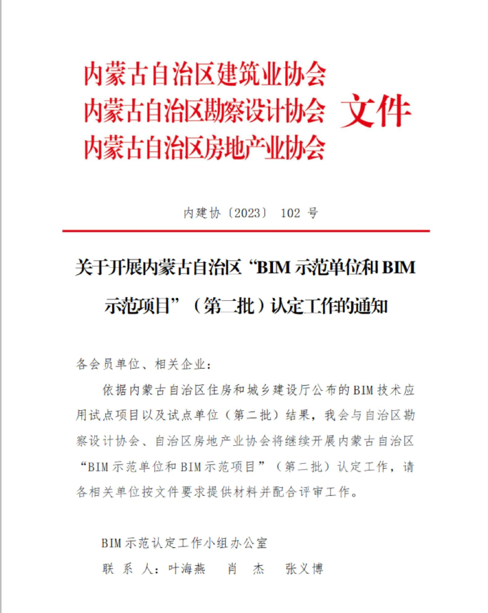

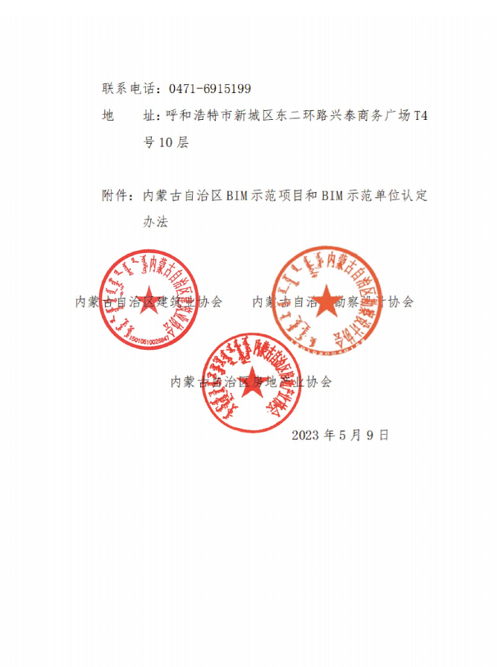

附件:

“内蒙古自治区BIM示范项目和

BIM示范单位”认定办法

# 第一章 总 则

**第一条** 为推进自治区建筑业高质量发展，提升建筑工程品质，规范“内蒙古自治区BIM示范项目和BIM示范单位”（以下简称BIM示范项目和BIM示范单位）认定工作，加快推广BIM技术应用，制定本办法。

**第二条** “BIM示范项目和BIM示范单位”的BIM技术应用应达到自治区领先水平。

**第三条** 在自治区住房和城乡建设厅的指导下，由自治区建筑业协会、自治区勘察设计协会、自治区房地产业协会共同组织BIM示范项目和示范单位认定工作，由协会联合成立BIM示范认定工作小组，组织BIM示范项目和单位认定工作，负责工作方案的发布、总体工作的推进与协调。BIM示范认定工作小组下设办公室，设在自治区建筑业协会BIM发展分会（简称自治区BIM发展联盟），负责具体执行BIM示范认定工作。

**第四条** “BIM示范项目和BIM示范单位”认定工作坚持公开、公平、公正和实事求是、优中选优的原则。

# 第二章 认定范围和条件

**第五条** BIM示范项目的认定范围为自治区住房和城乡建设厅公布的“BIM技术应用试点项目/单位（第二批）”名单中的在建项目和已完工项目，并须满足以下条件：

（一）技术复杂、管理协同要求高并采用BIM技术；

（二）在项目建设规划阶段、勘察设计阶段、施工阶段、竣工交付阶段、运维阶段等利用BIM技术。

**第六条** BIM示范单位的认定范围为自治区住房和城乡建设厅公布的 “BIM技术应用试点项目/单位（第二批）”名单中的试点单位，并须满足以下条件：

（一）单位须有三年以上BIM业务经历，具有完整的BIM团队和BIM应用环境；

（二）单位具有独立完成BIM项目的能力。

**第七条** 以下项目和单位不列入认定范围：

（一）涉密工程；

（二）在建设过程中发生过一般以上质量、安全事故或因工程质量原因在社会造成较大影响；

（三）列入“信用中国”失信名单。

**第八条** BIM示范项目的认定需提供以下材料：

1.BIM示范项目申报表；

2.已完成阶段BIM应用成果说明；

3、其他相关材料。

**第九条** BIM示范单位的认定需提供以下材料：

（一）BIM示范单位申报表；

（二）单位基本情况及参建BIM项目证明材料及成果文件；

（三）BIM团队组织架构、管理制度；

（四）团队人员BIM业绩证明材料；

（五）其他相关材料。

# 第三章 认定程序

**第十条** “BIM示范项目和BIM示范单位”认定应经过以下程序：

（一）向BIM示范工作常设办公室提交相关材料；

（二）常设办公室组织专家进行形式审查；

（三）常设办公室组织专家进行线上专家核查；

（四）根据形式审查和专家核查的结果，取二者的平均值为最终评分，依此确定合格的BIM示范项目和BIM示范单位，并在自治区建筑业协会、勘察设计协会、房地产业协会官网公示，公示期为七个工作日；

（五）公示期结束且无异议的，由BIM示范工作小组授予“BIM示范项目/BIM示范单位”称号，并在自治区建筑业协会、勘察设计协会、房地产业协会官网公告。

# 第四章 罚 则

**第十一条** 专家在认定工作中玩忽职守、滥用职权、徇私舞弊的，一经核实，将违规专家从专家组除名，其评审意见作废，并不得再次参加此项工作。

工作小组的工作人员在认定工作中滥用职权的，一经核实，从工作小组中除名，并不得再次参与此项工作。

项目和单位在认定过程中弄虚作假、贿赂评审专家及工作人员的，一经核实，取消认定资格；已取得示范称号的，取消其示范称号，收回奖牌及荣誉证书。本款所列情形在自治区建筑业协会、勘察设计协会、房地产业协会官网公告。

# 第五章 附 则

**第十二条** 本办法由内蒙古自治区BIM示范工作小组负责解释。

**第十三条** 本办法有效期自2023年4月11日至2024年4月11日。